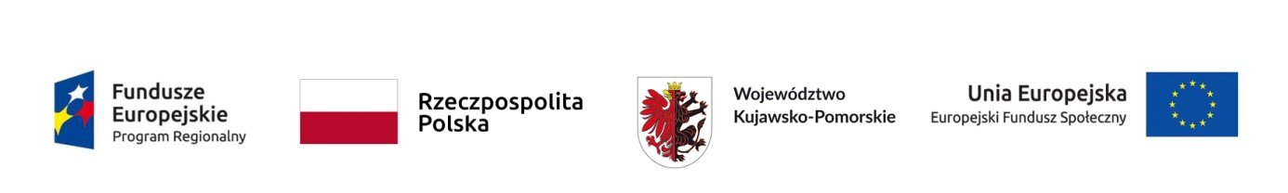
ZAPYTANIE OFERTOWE

Gminne Centrum Kultury w Grucie – zwane dalej zamawiającym podaje do publicznej widomości, iż poszukuje wykonawców do przeprowadzenia warsztatów z dietetykiem dla osób powyżej 18 roku życia (kobiet) zagrożonych ubóstwem lub wykluczeniem społecznym, które ma na celu przeciwdziałania ich wykluczeniu społecznemu i zagrożeniu ubóstwem. Planuje się, że w okresie od października do kwietnia 2021 r. odbędzie się 6 warsztatów dla 15 uczestników Projektu objętego grantem „ Działamy razem z seniorami”.
Liczebność grupy: 15 osób, czas trwania 6 warsztatów po 2 godziny (w 2020r- 2 godz. teoretyczne + 2 godz. praktyczne , 2021r- 6 godz. teoretyczne+ 2 godz. praktyczne) od października do kwietnia 2021r. tj. łącznie 12 godzin zegarowych. Zamawiający udostępni odpowiednie zaplecze lokalowe do przeprowadzenia warsztatów. O wykonanie zadania mogą się ubiegać osoby fizyczne oraz firmy dysponujące osobami odpowiednimi do wykonania zadania.
Wymagania:
Wykształcenie kierunkowe , doświadczenie w prowadzeniu zajęć, co najmniej roczne na tym stanowisku.
Doświadczenie w realizacji przedsięwzięć zgodnych z przedmiotem zamówienia osoby, która będzie prowadziła warsztaty. Przedstawienie konspektu proponowanych warsztatów.
Osoby lub firmy zainteresowane realizacją zadania proszone są o składanie ofert cenowych wraz z kwalifikacjami osób bezpośrednio realizujących zadanie. Oferty należy składać osobiście w siedzibie Gminnego Centrum Kultury w Grucie, Gruta 95, 86-330 Mełno lub na adres e-mail : dyrektorgck@gruta.pl do 19.10.20r. do godz. 15.00.
Osoba do kontaktu dyrektor Hanna Szumotalska Tel. 530 44 33 73.

Projekt współfinansowany z Europejskiego Funduszu Społecznego w ramach Osi priorytetowej 11.Rozwój Lokalny Kierowany przez Społeczność Działania 11.1 Włączenie społeczne na obszarach objętych LSR Regionalnego Programu Operacyjnego Województwa Kujawsko- Pomorskiego na lata 2014-2020.

